Министерство науки и высшего образования Российской Федерации
Федеральное государственное автономное образовательное учреждение высшего образования
ТОМСКИЙ ГОСУДАРСТВЕННЫЙ УНИВЕРСИТЕТ СИСТЕМ УПРАВЛЕНИЯ И РАДИОЭЛЕКТРОНИКИ (ТУСУР)
Кафедра экономической математики, информатики и статистики (ЭМИС)
КОНЦЕПТУАЛЬНОЕ ПРОЕКТИРОВАНИЕ ИНФОРМАЦИОННЫХ СИСТЕМ
Отчёт по практической работе по дисциплине «Теория проектирования информационных систем»
Студент гр.594-2 ___________ А. А. Танцерев “______” ____________________2026 г. Старший преподаватель каф. ЭМИС
______________ А. В. Токарева
“______” ____________________2026 г.
Томск 2026
Практическая работа №4
«Концептуальное проектирование информационных систем»
Образовательная система служит фундаментом для каждого человека, на основе неё человек входит в общество, узнаёт новое, получает компетенции, на основании которых его дальнейшая жизнь будет строиться, получать заработную плату, обеспечивать себя и семью. Существует множество систем управления обучением, которые предлагают инструменты для создания курсов, вебинаров, проверки заданий и автоматизации обучения, конкурируя функционалом с традиционными вузами и между собой.
Образовательную систему можно разделить комплексных платформ, предназначенные для онлайн-курсов, а также сами площадки, на которых размещены данные курсы. К ним можно отнести, например, GetCourse – платформа для размещения образовательных курсов, предлагающих за определенную плату взять ответственность за создание курса, рассылку. Также Coursera, на которой размещены курсы, интенсивы, лекции на бесплатной и платной основе. Яндекс.Практикум, Лекториум и другие, которые также предлагают онлайн-курсы.
Данные системы покрывают интерес у обучающихся, превращая процесс обучения из нудного заучивания в желание продолжить просмотр. Лекторы рассказывают материал, переживая его самостоятельно, оттого появляется интерес у слушателей, увлечение. Системы являются актуальными, в настоящее время ценится умение обучаться в моменте, находить нужные решения, а не знание бессчётное количество фактов, никак не способствующих работе.
Но есть и затруднения, самодисциплина. Не каждый ребёнок способен без толчка руководителя перейти к самостоятельной работе, без надзора, когда твоя учёба держится на твоей совести. Также, схоже на предыдущий недостаток, необходима инициатива, что побуждает к действию. Необходимо испытывать желание, мотивацию, чтобы выработать дисциплину.
Размышляя над чем-то новым, нечто неразработанным до, что должно быть актуальным, полезным, понятным и, желательно, долговечным, придём к мысли, что можно добавить интерактивную доску с использованием ИИ, которая, на основе ваших требований, желаний и убеждений, развернёт полный план вашего продвижения, составления Road-map (пути решения), а также на пути прохождения курса поддерживать и помогать Вам, создание некого куратора (ментора), способствующего вашему успешному прохождению курса. На основе Ваших тестов и контрольных будет простраивать пути успешного достижения, пассивный повтор в диалоге и так далее.
То есть идеей является создание гибридной среды, где Интерактивная Доска является визуальным телом курса, а ИИ-ментор – его мозгом.
Целью же является максимизировать показатель понимания и глубину усвоения материала через создание персонализированного безопасного пространства, где обучение подстраивается под психотип и жизненный контекст человека, а не наоборот.
Основными ресурсами для моей — столь важной и полезной, непревзойденной и обескураживающей, ошеломляющи любое сердце — системы можно выделить:
— экономические: около 1.5 – 2 млн. рублей, учитывая затраты на сотрудников, настройку систем, API и многое другое;
— временные: около 6 – 10 месяцев для создания минимального жизнеспособного продукта (MVP), а также настройки алгоритмов, обучение ИИ-агентов;
— человеческие: где-то пять-семь участников (front/back-end разработчики, UI/UX дизайнер, ML-engineer).
Выполним принцип декомпозиции для системы ИИ-ментора. Представим данную RoadMap на рисунке 1.
На рисунке 2 представим USM (User Story Mapping), визуальное представление последовательного действия студента в образовательной системе «ПОНЕТЕЙ».
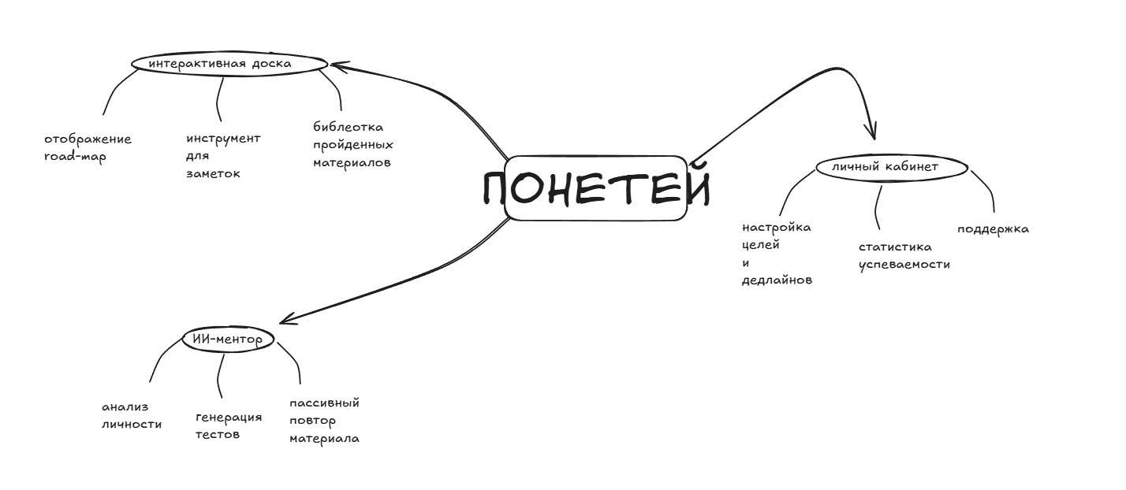
Рисунок 1 – Mind-map системы
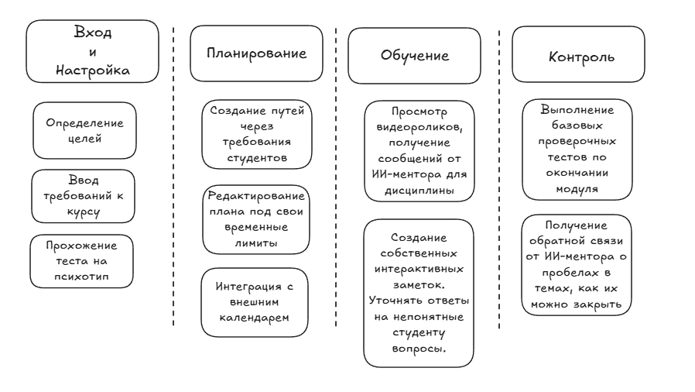
Рисунок 2 – User Story Mapping для «ПОНЕТЕЯ»

